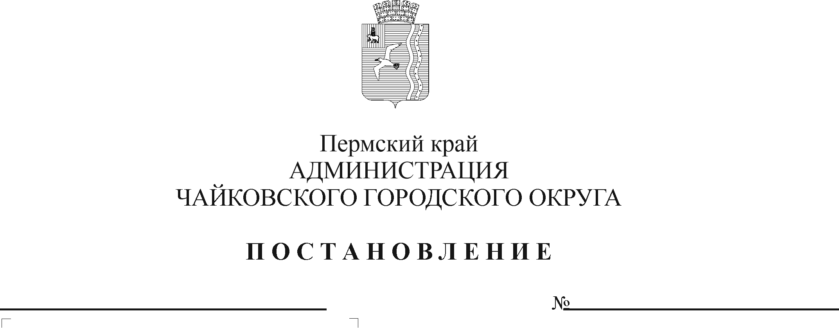
О внесении изменений в Порядок предоставления и расходования средств на организацию питания детей с ограниченными возможностями здоровья в общеобразовательных организациях Чайковского городского округа, утвержденный постановлением администрации Чайковского городского округа от 09.03.2022 № 245

В соответствии с Федеральным законом от 6 октября 2003 г. № 131-ФЗ «Об общих принципах организации местного самоуправления в Российской Федерации», Федеральным законом от 29 декабря 2012 г. № 273-ФЗ «Об образовании в Российской Федерации», постановлением Правительства Российской Федерации от 22 февраля 2020 г. № 203 «Об общих требованиях к нормативным правовым актам и муниципальным правовым актам, устанавливающим порядок определения объема и условия предоставления бюджетным и автономным учреждениям субсидий на иные цели», Уставом Чайковского городского округа,
ПОСТАНОВЛЯЮ:
- Внести в Порядок предоставления и расходования средств на организацию питания детей с ограниченными возможностями здоровья в общеобразовательных организациях Чайковского городского округа, утвержденный постановлением администрации Чайковского городского округа от 9 марта 2022 г. № 245, следующие изменения:
  - пункт 1.10 изложить в следующей редакции:
«1.10. Размер стоимости предоставления бесплатного двухразового питания включает стоимость набора продуктов питания, необходимых для приготовления пищи, и расходы, связанные с организацией питания и процессом приготовления пищи, и составляет в 2022 году:
1.10.1. в общеобразовательных организациях:
на уровне начального общего образования - 119,63 рублей в день на одного обучающегося;
на уровнях основного общего и среднего общего образования - 129,73 рубля в день на одного обучающегося;
1.10.2. в специальной (коррекционной) общеобразовательной школе:
на уровне начального общего образования - 119,63 рублей в день на одного приходящего обучающегося;
на уровнях основного общего и среднего общего образования - 124,45 рубля в день на одного приходящего обучающегося.»;
  - пункт 1.12.2 изложить в следующей редакции:
«1.12.2. в размере 129,73 рубля в день на одного обучающегося на уровнях основного общего и среднего общего образования в общеобразовательных организациях.»;
  - абзац первый пункта 1.13 изложить в следующей редакции:
«1.13. Дети с ОВЗ, не посещающие общеобразовательную организацию и получающие образование на дому, получают бесплатное питание в форме выплаты денежной компенсации за счет средств бюджета Чайковского городского округа в размере, установленном в пункте 1.10.1 настоящего Порядка.
Дети с ОВЗ, не посещающие специальную (коррекционную) общеобразовательную организацию и получающие образование на дому, получают бесплатное питание в форме выплаты денежной компенсации:
на уровне начального общего образования – в размере 119,63 рублей в день за счет средств бюджета Чайковского городского округа на одного обучающегося;
на уровнях основного общего и среднего общего образования – в размере 124,45 рубля в день на одного обучающегося, в том числе за счет бюджета Чайковского городского округа в размере 36,40 рублей.»;
1.4 пункт 2.11 дополнить словами «, приобретение продуктов питания в целях обеспечения повышения качества и наполнения предоставляемого рациона питания».
2. Опубликовать постановление в газете «Огни Камы» и разместить на официальном сайте администрации Чайковского городского округа.
3. Постановление вступает в силу с 1 сентября 2022 г.

Глава городского округа –
глава администрации
Чайковского городского округа Ю.Г. Востриков

